Директорам
управляющих компаний
Ханты-Мансийского
автономного округа Югры

Уважаемые коллеги!

В рамках реализации Концепции правового просвещения граждан, проживающих в Ханты-Мансийском автономном округе – Югре, утвержденной 29 декабря 2018 года Распоряжением Правительства Ханты-Мансийского автономного округа – Югры № 731-рп, с марта 2019 года на портале «Открытый регион - Югра» создан и функционирует сервис «Правовое просвещение» (далее – Сервис) для разъяснения жителям Югры актуальных нормативных правовых актов, законов, постановлений, распоряжений, принимаемых органами власти разных уровней.
Материалы в Сервисе публикуются в удобной для восприятия форме инфографики. В разделе создан тематический категоризатор, что обеспечивает доступность, простоту поиска информации для различных категорий пользователей, в частности создана отдельная категория «Тарифы и ЖКХ», в которой публикуется инфографика на самые актуальные проблемы югорчан, касающиеся вопросов жилищно-коммунальной сферы.
Наш раздел «Правовое просвещение» призван помочь жителям Югры детально разобраться в актуальных нормативных правовых актах, законах, постановлениях, распоряжениях, принимаемых органами власти разных уровней. Правовое просвещение способствует распространению правовых знаний среди населения, росту правовой культуры, уважительному отношению к праву, правосудию и законности.
В связи с этим направляем вам ссылку на раздел «Правовое просвещение» для дальнейшего использования на официальных сайтах, социальных сетях и информационных стендах, управляемыми Вами многоквартирными домами.
Будем благодарны за подтверждение размещения инфографики на эл. почту zhuravlevana@or86.ru. Если у Вас есть предложения по созданию инфографики по вопросам сферы ЖКХ не представленной в нашем разделе, Вы можете обратиться к Журавлёвой Наталье Александровне, заместителю начальника отдела развития механизмов открытого государственного управления, телефон: 8(3467)36-00-37 (доп.711), сот. 79527212400, е-mail: zhuravlevana@or86.ru.
Для ознакомления с разделом направляем примеры инфографики Приложение № 1 (3 стр., в 1 экз.).

Директор М.С. Козлова

Исполнитель:
Заместитель начальника отдела
развития механизмов открытого
государственного управления
Журавлёва Наталья Александровна
83467-360037 (доб. 711)

Приложение 1.
1.Закон о тишине Ханты-Мансийского автономного округа Югры
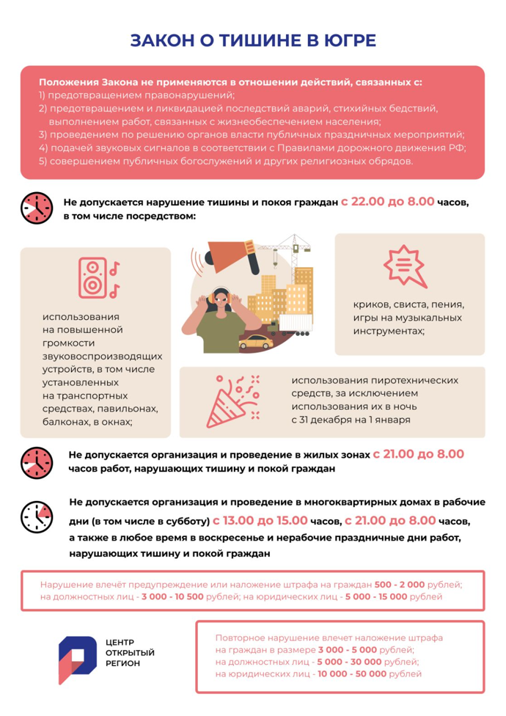
2. Собрание жильцов
